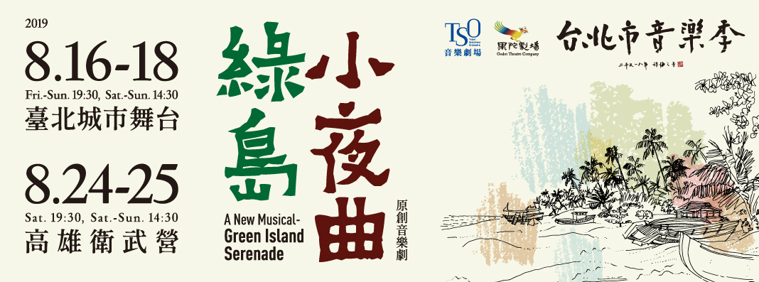
2019 TSO原創音樂劇《綠島小夜曲》音樂劇訂票
【市政府員工專屬限時優惠訂票單】
姓名 |  |  |  | 填寫日期 | 108年 月 日
服務單位 |  |  |  | 科組室
辦公室電話/分機 |  |  |  | 手機
演出日期/地點/票價 |  | 400元  *恕不折扣 | 800元  640元 | 1200元  960元 |  | 1600元  1280元 | 2000元  1600元 | 2500元  2000元
8月16日（五）19:30 | 臺北城市舞台  *台北市松山區八德路三段25號
8月17日（六）14:30 | 臺北城市舞台  *台北市松山區八德路三段25號
8月17日（六）19:30 | 臺北城市舞台  *台北市松山區八德路三段25號
8月18日（日）14:30 | 臺北城市舞台  *台北市松山區八德路三段25號
8月18日（日）19:30 | 臺北城市舞台  *台北市松山區八德路三段25號
8月24日（六）14:30 | 高雄衛武營  *高雄市鳳山區三多一路1號
8月24日（六）19:30 | 高雄衛武營  *高雄市鳳山區三多一路1號
8月25日（日）14:30 | 高雄衛武營  *高雄市鳳山區三多一路1號
票價小計： 元 × 張= 總共 元
【取票、付款方式】
□親至北市交辦公室取票付現(請攜此訂票表，週一~週五，09:00-12:00、13:30-17:00)
□音樂會寄票處現場付現金取票(音樂會當日開演前40分鐘)。
詳細填妥後最晚請於演出一週前回傳表單。
- 傳真後請立即來電確認 (Tel / 02- 2578-6731分機723 羅先生)
- 親領票券請親至本團（臺北市八德路三段25號7樓），需以現金方式付款。
- 回傳方式：填寫完畢後請將表格以傳真方式回傳至(02) 2577-8244，或E-Mail至josephluotso93@gmail.com

如有疑問，歡迎來電諮詢專人：臺北市立交響樂團研究推廣組羅元谷先生
電話：(02) 2578-6731分機723 Email: josephluotso93@gmail.com

